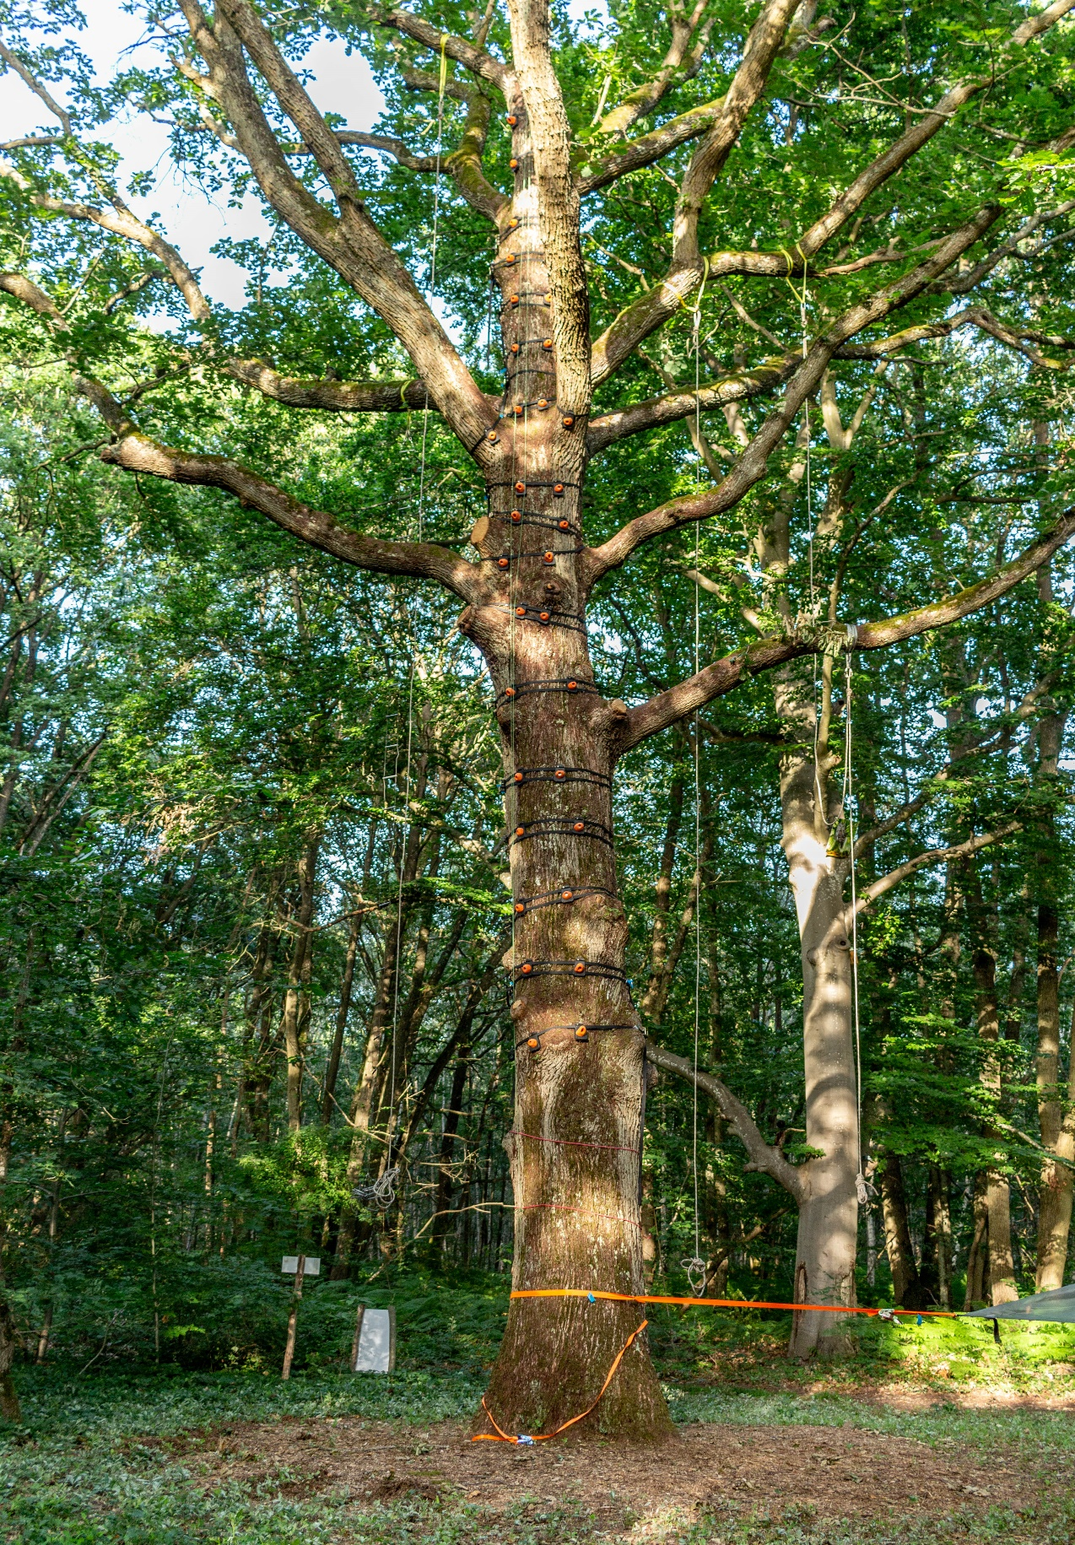

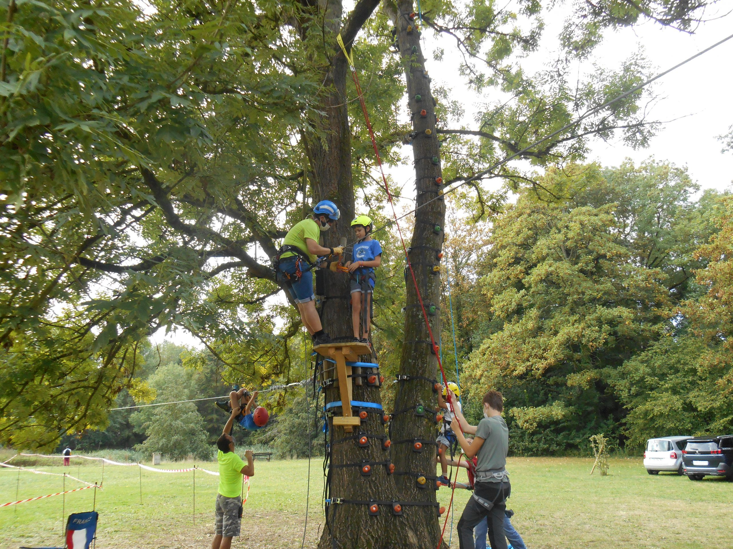

**Au programme :**

* Ateliers nature
* Escalade arbre nocturne
* Grimpe aux piolets
* Challenge
* Nuit en tente suspendue

Quand ?

Du **8 au 9 juillet 2021**

Du **2 au 3 août 2021**

De **14H00**

**à 16h30 le lendemain**

Où ?

**À Seine-Port**

**RDV sur le parking**

(Voir plan au verso)

Quel coût ?

**35 €** assurance comprise

Où s’inscrire ?

[**anne-sophie.alard@mairie-boissiselabertrand.fr**](mailto:anne-sophie.alard@mairie-boissiselabertrand.fr)

**8 places par stage**

**Vous avez entre 13 et 16 ans ?**

**Venez découvrir les joies de la grimpe la nuit et les secrets de la forêt à travers différentes activités.**



**STAGE ESCALAD’ARBRE**

